CHỦ ĐỀ: DI SẢN MĨ THUẬT

BÀI 6 - TIẾT 11,12
TÌM HIỂU NGHỆ THUẬT TẠO HÌNH TRUNG ĐẠI THẾ GIỚI

Môn học/Hoạt động giáo dục: Mĩ thuật
Thời gian thực hiện: (2 tiết)
I. MỤC TIÊU
1. Kiến thức:
-Phân tích được một số yếu tố thẩm mỹ của nghệ thuật trung đại thế giới.
-Tạo hình trang trí được sản phẩm sử dụng mô típ tạo hình trong nghệ thuật trung đại thế giới
-Giới thiệu, nhận xét và nêu được cảm nhận về sản phẩm.
2. Năng lực
- Năng lực chung: Bài học góp phần hình thành và phát triển năng lực chung (tự chủ và tự học giao tiếp và hợp tác, giải quyết vấn đề và sáng tạo) thông qua một số biểu hiện:
+Sưu tầm tranh, ảnh về nghệ thuật trung đại thế giới.
+Chuẩn bị đồ dùng, vật liệu để học tập; trao đổi, thảo luận về nội dung, ý tưởng để tạo hình trang trí được sản phẩm sử dụng mô típ nghệ thuật trung đại, cùng bạn thực hành, thảo luận và trưng bày, nhận xét sản phẩm.
+Biết sử dụng dụng cụ, vật liệu, hoạ phẩm để thực hành tạo sản phẩm.
- Năng lực mĩ thuật:
+Nhận thức thẩm mĩ: Nhận biết được giá trị của nghệ thuật tạo hình trung đại thế giới.
+Sáng tạo thẩm mĩ: Lên ý tưởng, lựa chọn hình thức thực hành, sáng tạo để tạo hình trang trí.
+Phân tích, đánh giá thẩm mĩ: Đánh giá được đối tượng thẩm mĩ thông qua yếu tố và nguyên lí tạo hình nghệ thuật trung đại thế giới.
3. Phẩm chất
Bài học góp phần hình thành và bồi dưỡng ở HS một số phẩm chất như:
-Nhân ái, trách nhiệm: Biết trân trọng, gìn giữ nghệ thuật của nhân loại.
-Chăm chỉ: Chuẩn bị đầy đủ đồ dùng học tập, tích cực tham gia các hoạt động thảo luận, thực hành.
II. THIẾT BỊ DẠY HỌC VÀ HỌC LIỆU
1. Đối với giáo viên
-SGK, SGV, SBT Mĩ thuật 7.
-Tranh, ảnh về nghệ thuật trung đại thế giới (các công trình kiến trúc nổi tiếng, các tác phẩm nghệ thuật đại diện các thể loại, giai đoạn, nền văn hoá, sản phẩm thủ công mĩ nghệ độc đáo,...). Sản phẩm tạo hình khác có sử dụng mô típ trang trí nghệ thuật trung đại thế giới, có thể sử dụng video clip, trò chơi.
2. Đối với học sinh
-SGK, Vở thực hành Mĩ thuật 7.
-Màu vẽ, giấy, bút chì.
III. TIẾN TRÌNH DẠY HỌC
A. HOẠT ĐỘNG KHỞI ĐỘNG
a. Mục tiêu: HS kể được tên một số công trình, tác phẩm mĩ thuật thế giới, liên hệ với bài học.
b. Nội dung: GV tổ chức trò chơi "Ai nhanh, ai đúng”.
c. Sản phẩm học tập: Kết quả trò chơi
d. Tổ chức thực hiện:
Bước 1: GV chuyển giao nhiệm vụ học tập
- GV tổ chức trò chơi "Ai nhanh, ai đúng”. Luật chơi: GV chia lớp thành hai đội chơi. Sau đó trình chiếu một số công trình, tác phẩm mĩ thuật và yêu cầu trong - Thời gian 1 phút, đội nào viết được đúng và nhiều tên công trình, tác phẩm hơn thì đội đó sẽ thắng cuộc.
Bước 2: HS thực hiện nhiệm vụ học tập
- HS HS thực hiện nhiệm vụ học tập quan sát và tham gia trò chơi theo hướng dẫn của GV
- GV hướng dẫn, hỗ trợ HS (nếu cần thiết).
Bước 3: Báo cáo kết quả hoạt động và thảo luận
- HS tham gia trò chơi.
- GV mời đại diện HS khác nhận xét, bổ sung.
Bước 4: Đánh giá kết quả thực hiện nhiệm vụ học tập
- GV công bố kết quả trò chơi, nhận xét câu trả lời của các đội.
- GV kết luận:
+ Đánh giá việc HS có nêu đúng tên công trình, tác phẩm thuộc giai đoạn lịch sử Mĩ thuật trung đại không.
+ Giới thiệu thêm một số tranh, ảnh công trình nổi tiếng giai đoạn trung đại để nêu bật thành tựu mĩ thuật của giai đoạn đó; đồng thời gợi ý HS tìm hiểu thêm về các công trình, tác phẩm nổi tiếng khác thuộc giai đoạn này.
- GV dẫn dắt HS vào bài học: Chúng ta cùng vào Bài 6 – Tìm hiểu nghệ thuật tạo hình trung đại thế giới.
B. HOẠT ĐỘNG HÌNH THÀNH KIẾN THỨC
Hoạt động 1: Khám phá
a. Mục tiêu: HS phân tích được một số yếu tố tạo hình của nghệ thuật trung đại thế giới qua một công trình kiến trúc, tác phẩm hội hoạ, điêu khắc, trang trí, đồ hoạ.
b. Nội dung: GV giao HS nhiệm vụ quan sát hình ảnh ở trang 23,24 SGK và trả lời câu hỏi.
c. Sản phẩm học tập: một số yếu tố tạo hình của nghệ thuật trung đại thế giới
d. Tổ chức hoạt động:
HOẠT ĐỘNG CỦA GV - HS | DỰ KIẾN SẢN PHẨM
Bước 1: GV chuyển giao nhiệm vụ học tập  - GV giao HS nhiệm vụ quan sát hình ảnh ở trang 23 SGK và cho biết:  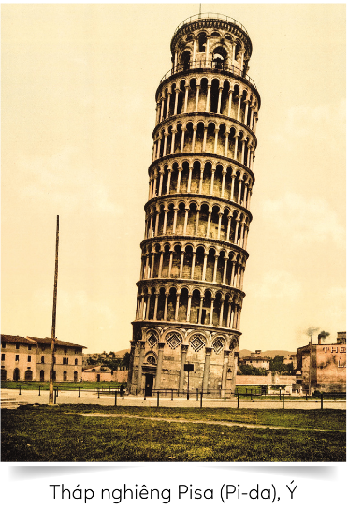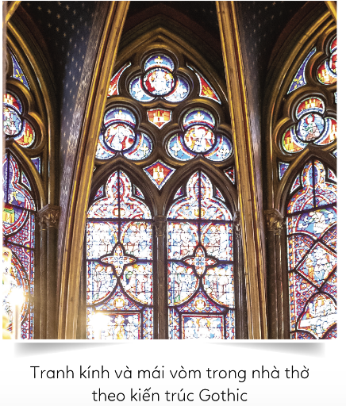  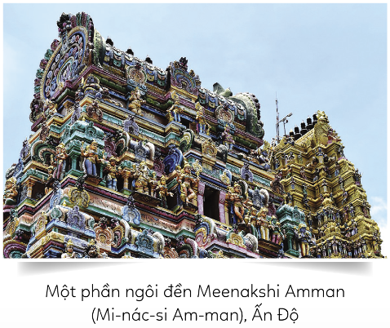  + Cửa cổng mái vòm là đặc trưng của phong cách nghệ thuật gì?  + Phong cách kiến trúc của ngôi đền Ấn Độ giáo có đặc điểm gì?  + Tranh kính là gì? Tranh kính thường xuất hiện ở đâu?  - Quan sát những bức tranh ở trang 24 SGK và cho biết:  + Phân loại các tranh theo nghệ thuật phương Đông và phương Tây.  + Giới thiệu thêm những bức tranh mà em biết.  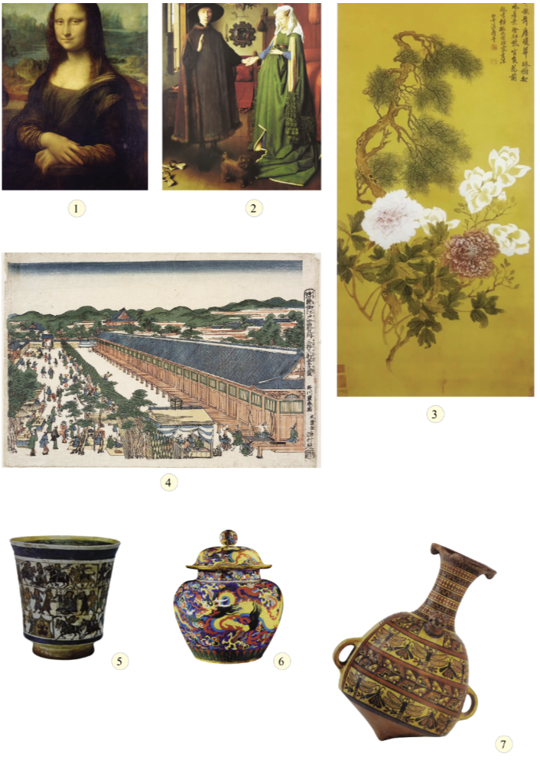  Bước 2: HS thực hiện nhiệm vụ học tập  - HS quan sát hình ảnh, HS thực hiện nhiệm vụ học tập. GV quan sát, điều hành  Bước 3: Báo cáo kết quả hoạt động và thảo luận  - GV tổ chức báo cáo, chia sẻ, thảo luận: chọn từ 2 – 3 HS hoặc từ 1 – 2 nhóm HS trả lời câu hỏi, các HS khác nhận xét, bổ sung; đồng thời gợi ý HS chia sẻ thêm hiểu biết về các công trình kiến trúc, tác phẩm điêu khắc, trang trí, thời kì trung đại, liên hệ với địa phương (nếu có thể).  Bước 4: Đánh giá kết quả thực hiện nhiệm vụ học tập  - GV nhận xét, đánh giá chuẩn kiến thức và kết luận về tranh chân dung.  - GV chuyển sang nội dung mới. | 1. Khám phá  + Nghệ thuật trung đại thế giới là giai đoạn mĩ thuật kéo dài từ khoảng thế kỉ V cho đến trước khi nghệ thuật Ấn tượng ra đời ở châu Âu. Giai đoạn này đã để lại nhiều thành tựu quý giá trong lịch sử mĩ thuật thế giới.  + Nghệ thuật trung đại phương Tây nổi bật với chất liệu sơn dầu được cho là do sat em họa sĩ Jan Van Eyck hoàn thiện. Luật phối cảnh xuất hiện và hoàn chỉnh ở thời kì Phục hưng, tạo ra trường phái nghệ thuật mô tả các khối kiến trúc rất chuẩn hơn như mắt nhìn. Tranh ghép mảnh là loại tranh ghép các mảnh gốm/sảnh có màu. Tranh kính nhà thờ là loại tranh vẽ bằng màu mỏng trên kính của các ô cửa sổ để tạo ra bức tranh nhìn thấy từ bên trong. Phong cách kiến trúc Roman, Gotile nổi tiếng với đặc điểm có mái và cửa cuốn cong hình vòm. Giai đoạn này có nhiều hoạ sĩ nổi tiếng như Giotto, Leonardo da Vinci, Raphael, Velasquez, Michelangelo Rembrandt,...  + Nghệ thuật trung đại phương Đông nổi bật với các thể loại tranh thuỷ mặc ở Trung Quốc (loại tranh vẽ mực trên giấy), tranh khắc gỗ ở Nhật Bản (tranh khắc trên ván gỗ và in trên giấy), tranh gốm và thảm trang trí vùng Trung Đông,... Tranh khắc gỗ Nhật Bản còn có ảnh hưởng lớn đến mĩ thuật phương Tây, góp phần tạo n trường phái hội hoa hậu Ấn tượng. Nghệ thuật kiến trúc và điêu khắc ở đền, chùa của các quốc gia đều mang những nét độc đáo riêng và mang đặc trưng riêng của từng quốc gia.  + Nghệ thuật trang trí cũng nổi bật với nhiều kĩ thuật tạo tác đồ gốm sứ độc đáo. Các sản phẩm gốm, sành, sứ được trang trí với các hình vẽ rất chi tiết, cầu kì và đẹp lộng lẫy. Đồ gốm không chỉ là đồ dùng với các tính năng thường thấy mà đã trở thành vật trang trí. Nghệ thuật trang trí trên thảm cũng rất độc đáo, xuất hiện nhiều ở vùng Trung Đông (thảm Ba Tư của người Iran),... Những tấm thảm không chỉ được trang trí hoa văn đơn thuần mà còn thể hiện các câu chuyện lịch sử rất tinh xảo phục vụ cho mục đích trang trí.
Hoạt động 2: Tìm ý tưởng và thực hành sáng tạo sản phẩm
a. Mục tiêu: HS trình bày được ý tưởng và nắm được cách trang trí sản phẩm tạo hình có sử dụng mô típ thời kì trung đại.
b. Nội dung: GV giao HS nhiệm vụ quan sát các bước tìm ý tưởng sáng tạo trang 25 SGK, trình bày ý tưởng về sử dụng mô típ thời kì trung đại.
c. Sản phẩm học tập: ý tưởng và cách trang trí sản phẩm tạo hình có sử dụng mô típ thời kì trung đại
d. Tổ chức hoạt động:
HOẠT ĐỘNG CỦA GV - HS | DỰ KIẾN SẢN PHẨM
Bước 1: GV chuyển giao nhiệm vụ học tập  - GV giao HS nhiệm vụ quan sát các bước tìm ý tưởng sáng tạo trang 25 SGK, trình bày ý tưởng về sử dụng mô típ thời kì trung đại.  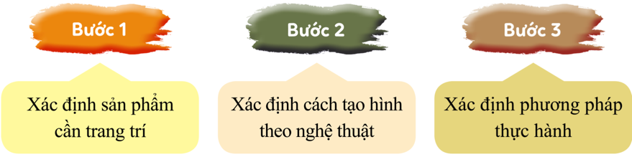  - GV hướng dẫn HS cách sử dụng hoạ tiết, mô típ của nghệ thuật trung đại để tạo sản phẩm trang trí.  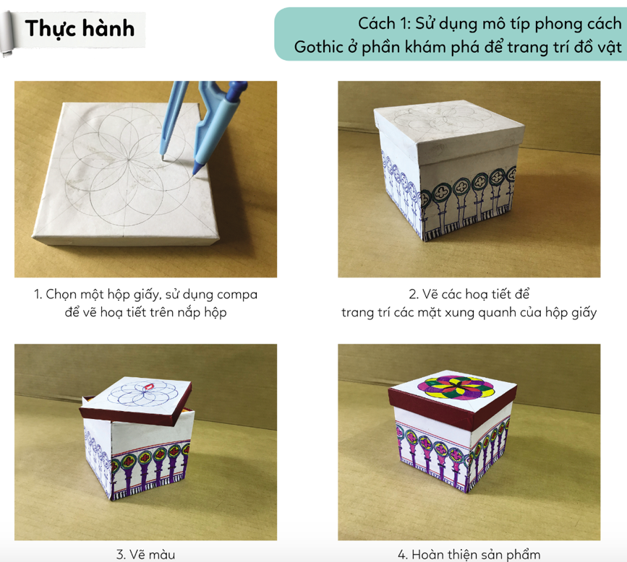  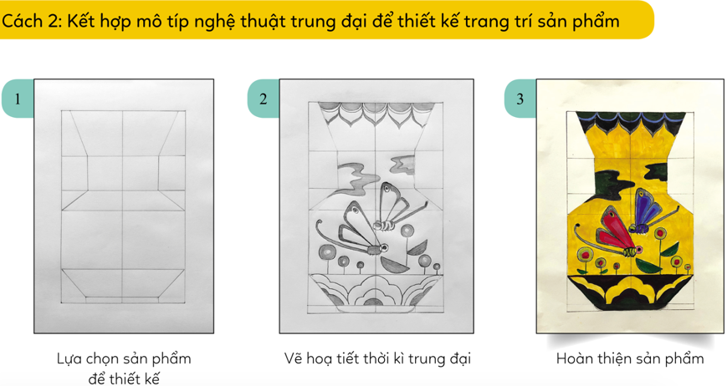  Bước 2: HS thực hiện nhiệm vụ học tập  - HS HS thực hiện nhiệm vụ học tập tìm ý tưởng cho sản phẩm  - GV cho HS thảo luận, chia sẻ về cách thực hành tạo sản phẩm với các chất liệu khác nhau.  Bước 3: Báo cáo kết quả hoạt động và thảo luận  - GV chọn từ 3 – 4 HS trình bày ý tưởng về tạo hình sản phẩm trang trí, các nhóm  - GV mời HS khác nhận xét, bổ sung.  Bước 4: Đánh giá kết quả thực hiện nhiệm vụ học tập  GV nhận xét, đánh giá chuẩn kiến thức và kết luận:  Tuỳ theo hiểu biết, sở thích, cảm hứng của mình mà HS có thể lựa chọn tạo các sản phẩm khác nhau để trang trí. Có thể trang trí sản phẩm dạng như Cách 1; trang trí 2D như Cách 2,... Trước khi trang trí cần xác định được đặc điểm, mục đích sử dụng của sản phẩm để từ đó lựa chọn hoạ tiết, mô típ trang trí cho phù hợp với sản phẩm. Xác định được phương pháp thực hành phù hợp với sản phẩm trang trí  - GV cho HS quan sát thêm một số sản phẩm sử dụng hoạ tiết, mô típ trang trí thời kì trung đại do GV chuẩn bị; phân tích để HS hiểu thêm về cách lựa chọn mô típ, sản phẩm để trang trí cho phù hợp mục đích, đối tượng sử dụng. | 2. Tìm ý tưởng và thực hành sáng tạo sản phẩm  - Ý tưởng:  + Xác định sản phẩm cân trang trí,  + Xác định cách tạo hình theo nghệ thuật nào? (Chú ý lựa chọn hoạ tiết, mô típ trang trí cho phù hợp với sản phẩm.)  + Xác định phương pháp thực hành. - Cách 1: Sử dụng mô típ phong cách Gothic ở phần Khám phá để trang trí đồ vật  + Bước 1: Chọn một hộp giấy, sử dụng Compa để vẽ hoa tiết trên nắp hộp  + Bước 2: Vẽ các hoạ tiết để trang trí các mặt xung quanh của hộp giấy  + Bước 3: Vẽ màu  + Bước 4: Hoàn thiện sản phẩm  - Cách 2: Kết hợp mô típ nghệ thuật trung đại để thiết kế trang tri sản phẩm  + Bước 1: Lựa chọn sản phẩm để thiết kế  + Bước 2: Vẽ họa tiết thời kì trung đại.  + Bước 3: Hoàn thiện sản phẩm
C. HOẠT ĐỘNG LUYỆN TẬP
a. Mục tiêu: HS trang trí được sản phẩm dựa theo hình ảnh trang trí của một phong cách nghệ thuật trung đại; HS trưng bày, giới thiệu, nhận xét, đánh giá được sản phẩm của mình, của bạn.
b. Nội dung: GV giao HS nhiệm vụ vẽ hoặc in hoạ tiết lên sản phẩm dựa theo hoa văn, mô típ trang trí của một phong cách nghệ thuật trung đại thế giới.
c. Sản phẩm học tập: tranh trang trí dựa theo hình ảnh trang trí của một phong cách nghệ thuật trung đại
d. Tổ chức hoạt động:
Bước 1: GV chuyển giao nhiệm vụ học tập
- GV giao HS nhiệm vụ vẽ hoặc in hoạ tiết lên sản phẩm dựa theo hoa văn, mô típ trang trí của một phong cách nghệ thuật trung đại thế giới.
- Yêu cầu:
+ Sử dụng hoạ tiết, hình nhân vật, màu sắc và bố cục giống như phong cách tạo hình nghệ thuật trung đại.
+ Tham khảo một số hình ảnh trong thực tế để có thêm ý tưởng cho cách vẽ mô phỏng theo tạo hình nghệ thuật trung đại thế giới.
- GV hướng dẫn HS trưng bày sản phẩm, gợi ý HS chia sẻ về sản phẩm:
+ Điểm sáng tạo trong sản phẩm của em, của bạn.
+ Sản phẩm sáng tạo của em, của bạn đã áp dụng mô típ, hoạ tiết trung đại nào? + Suy nghĩ của em về lịch sử nghệ thuật trung đại.
+ Theo em, chúng ta nên làm gì để bảo tồn và phát huy giá trị nghệ thuật trung đại?
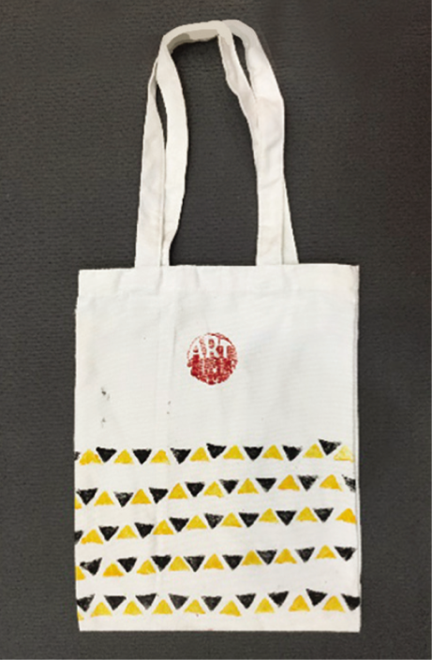
Bước 2: HS thực hiện nhiệm vụ học tập
- HS HS thực hiện nhiệm vụ học tập cá nhân, GV quan sát, hỗ trợ, hướng dẫn HS.
- GV tổ chức báo cáo, thảo luận, kết luận và yêu cầu HS thông báo mức độ hoàn thành sản phẩm của mình tại chỗ.
- HS trưng bày sản phẩm và chia sẻ sản phẩm theo nhóm.
- GV hướng dẫn, hỗ trợ HS (nếu cần thiết).
Bước 3: Báo cáo kết quả hoạt động và thảo luận
- GV cho từ 5 – 6 HS chia sẻ về sản phẩm trang trí, các HS khác cùng thảo luận, nhận xét, đánh giá sản phẩm của lớp.
Bước 4: Đánh giá kết quả thực hiện nhiệm vụ học tập
- GV nhận xét, đánh giá sản phẩm và phần chia sẻ của HS, thông qua đó, giáo dục HS biết trân trọng, giữ gìn nghệ thuật của nhân loại.
D. HOẠT ĐỘNG VẬN DỤNG
a. Mục tiêu: Thông qua hoạt động, HS ứng dụng được kiến thức, sản phẩm của bài học và cuộc sống.
b. Nội dung: GV giao HS nhiệm vụ nhiệm vụ chia sẻ, ứng dụng.
c. Sản phẩm học tập: Câu trả lời của HS
d. Tổ chức hoạt động:
Bước 1: GV chuyển giao nhiệm vụ học tập
- GV giao HS nhiệm vụ chia sẻ ứng dụng theo gợi ý:
+ Vận dụng hoạ tiết trung đại khác để trang trí thêm những sản phẩm trong
+ Tạo sơ đồ tư duy về nghệ thuật trung đại thế giới để liên kết nội dung học tập với môn học khác.
Bước 2: HS thực hiện nhiệm vụ học tập
- HS HS thực hiện nhiệm vụ học tập chia sẻ theo gợi ý.
- GV quan sát, điều hành.
Bước 3: Báo cáo kết quả hoạt động và thảo luận
- GV tổ chức cho 1 - 2 HS báo cáo, trình bày.
- GV mời các HS khác bổ sung.
Bước 4: Đánh giá kết quả HS thực hiện nhiệm vụ học tập
- GV nhận xét, kết luận:
+ Có thể sử dụng các hình vẽ theo phong cách nghệ thuật trung đại điển hình để tạo hình trang trí các vật dụng hằng ngày, trang trí không gian sinh hoạt hay sử dụng làm quà tặng...
+ Sử dụng sơ đồ tư duy giúp hệ thống hoá được các kiến thức khoa học hơn, dễ ghi nhớ hơn.
+ Sản phẩm trang trí có nhiều chất liệu, hình dáng, màu sắc, hoạ tiết đa dạng và được thiết kế phù hợp với mục đích, sở thích, hoàn cảnh sử dụng; ngoài ra còn thể hiện nét đặc trưng văn hoá của quốc gia, dân tộc.
- GV lưu ý HS cần nhớ:
+ Nghệ thuật trung đại thế giới có nhiều thời kì khác nhau. Ở phương Tây có nghệ thuật Phục hưng, Cổ điển, Ba rốc với nhiều loại hình nghệ thuật kiến trúc, điêu khắc, hội hoạ.... Tranh sơn dầu xuất hiện ở châu Âu từ thời kì này.
+ Ở phương Đông nổi bật là nghệ thuật kiến trúc và điêu khắc Phật giáo, Hồi giáo. Các dòng nghệ thuật tranh in, tranh vẽ cũng phát triển như tranh khắc gỗ, tranh thuỷ mặc, tranh lụa. Nghệ thuật trang trí và thủ công mĩ nghệ cũng rất phát triển.
- GV hướng dẫn HS tìm hiểu và chuẩn bị trước vật liệu, dụng cụ cho bài học tiếp theo.
* HƯỚNG DẪN VỀ NHÀ
- Ôn lại kiến thức đã học:
- Đọc và tìm hiểu trước Bài 7: Tìm hiểu nghệ thuật tạo hình trung đại Việt Nam.

